Journal du TP1

Lena Naomie Johanna Gahimbare

2266350

Remis à

##### *Mr. Mohammed Salim Meflah*

Application Web

29 février 2024



Table des matières

Reflog 3

Défis 4

Ce que j’ai appris 6

# Reflog

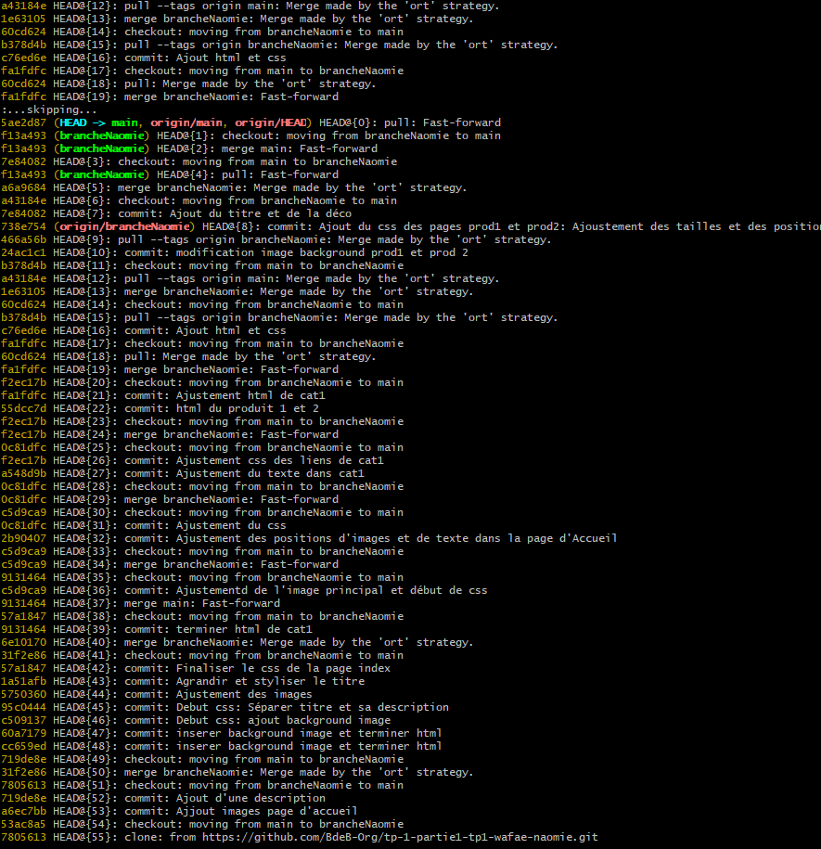

# Défis

Mon premier problème était que je n’arrivais pas à faire mon commit. En effet à chaque fois que je rentrais le même code, le même message s’affichait. Je me suis rendu compte que c’était parce que j’avais oublié de configurer mon nom et mon courriel.

Solution : faire les commandes suivantes :

git config - -global user.name naomie8

git config - -global user.email 2266350@bdeb.qc.ca

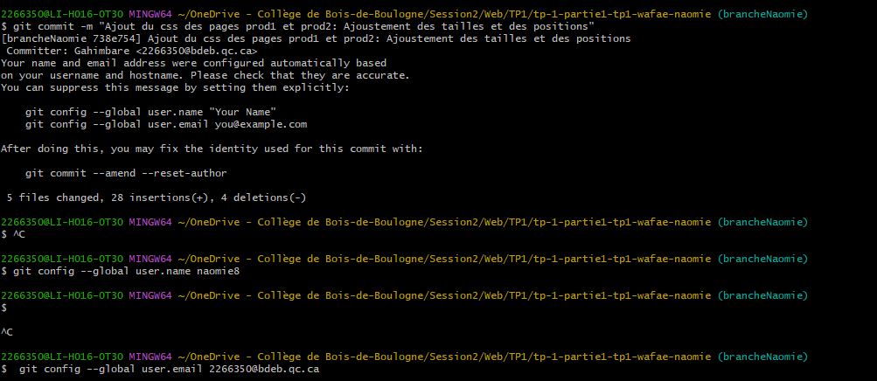

Le second problème fut lié à l'emplacement préalable de "ÉDITION SPÉCIALE : ROBE AURORA" sur une même ligne qui provoqua un chevauchement avec la photo du produit. Pour résoudre ce problème, j'ai utilisé la balise <br> pour insérer un saut de ligne entre la mention de l'édition et la description de la robe. Cet ajustement a assuré une présentation visuelle claire, ce qui évite toute superposition entre le texte et l'image du produit. Ainsi, la modification a considérablement amélioré la lisibilité et l'esthétique de la mise en page.



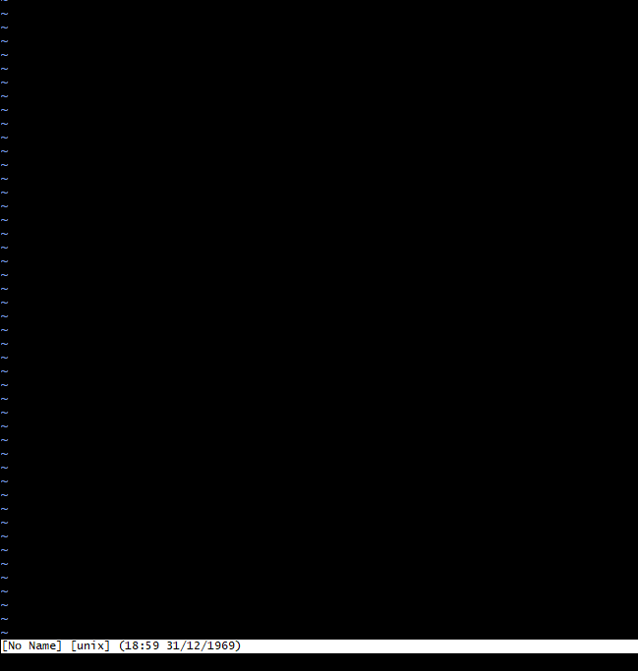Mon troisième problème était que j’ai ouvert un vim sans faire exprès, mais je ne savais pas comment faire pour quitter. J’ai regardé une [vidéo](https://www.youtube.com/watch?v=55KRCYnUztQ) et j’ai trouvé qu’il faut faire CRTL + C et ensuite écrire « :qa! » pour quitter le vim.

# Ce que j’ai appris

Au cours du TP1, je me suis familiarisée avec les commandes de git. En effet, la compréhension des branches était la partie la plus complexe pour moi. Je croyais qu’il fallait juste changer de branche avec git checkout et ensuite commit les modifications. Cependant, il fallait aussi faire git add . pour ajouter les fichiers manipulées avant de commit. Le git push/pull était aussi nécessaire pour synchroniser les modifications de ma partenaire dans mon main. Bref, ce TP était une opportunité pour appliquer la théorie apprise sur le git et comprendre l’importance des branches pour éviter les conflits. J’ai eu la chance d’avoir une bonne partenaire donc le travail en équipe était très efficace.